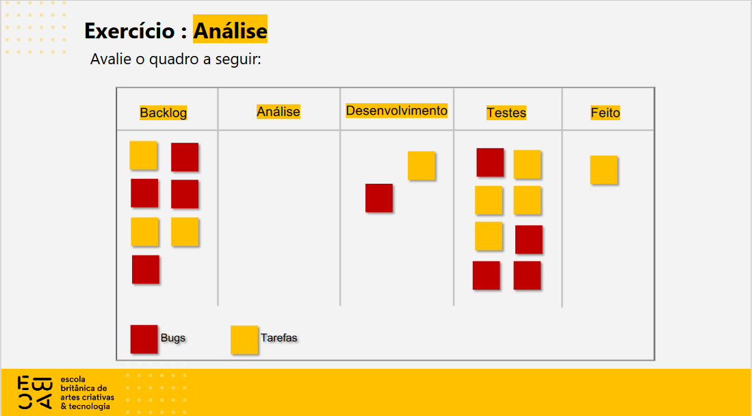

**Análise do Kanban**

1. Problemas do quadro:
   1. Backlog - Há muitas tarefas e bugs em espera;
   2. Análise - Não há tarefas e Bugs nesta coluna;
   3. Desenvolvimento - Pela posição dos cartões nesta coluna, alguma tarefa foi concluída, porém não foi puxada uma nova;
   4. Testes - Há um excesso de tarefas e Bugs nesta etapa;
   5. Feito - Pela quantidade de tarefas no desenvolvimento e nos testes, há poucas tarefas concluídas;
2. Soluções:
   1. Backlog - Analisar se as tarefas possuem algum impedimento para serem iniciais;
   2. Análise - Avaliar se esta etapa é realmente necessária ou se os profissionais aptos estão conseguindo fazer as análises. O fato de não possuir itens em análise pode indicar que eles estão ociosos ou estão desempenhando outra função;
   3. Desenvolvimento - O desenvolvedor que concluiu a tarefa, pode puxar um dos cards da coluna Testes;
   4. Testes - Os testadores precisam colocar em prática o *Work In Progress* para evitar o acúmulo de itens a serem testados;
   5. Feito - As regras para tornar uma tarefa ou bug concluídas devem ser revistas a fim de não atrasar a entrega da sprint por ter definições desnecessárias.

**Papel do QA**

1. **Planning**

Na reunião de planejamento, o QA precisa estimar quanto tempo será necessário para testar cada tarefa que será entregue pelo desenvolvimento e priorizar os itens a serem testados de acordo com a priorização das histórias e os riscos para o negócio. É nessa parte da Sprint que é identificado qual o esforço necessário para testar.

1. **Daily**

Nas reuniões de Daily, o QA deve se autoavaliar com relação ao que entregou ontem e o que tem que ser entregue hoje para cumprir a meta da sprint. Como parte do time de desenvolvimento, o QA precisa acompanhar o andamento das atividades que desempenha para entender se está atrasado ou dentro do cronograma, se consegue ajudar os demais colegas em suas responsabilidades ou tem que focar em suas próprias.

1. **Review**

Na reunião de revisão da sprint, o QA deve ajudar a comprovar que as funcionalidades previstas foram desenvolvidas cumprindo os critérios de aceite. Isso é feito através do relatório resumido dos testes realizados e das evidências de bugs encontrados e já resolvidos. Também deve dar apoio caso algum bug não tenha sido corrigido dentro da sprint.

1. **Retrospectiva**

A avaliação para melhoria do fluxo de trabalho deve ser feita tanto pelos membros da equipe quanto pelo próprio QA. Deve-se avaliar se o comportamento e a comunicação do QA com os outros integrantes foi satisfatória, o que funcionou, o que precisa melhorar e o que não funcionou nas entregas realizadas pelos testadores.

1. **Refinamento**

Na reunião de refinamento, o QA deve ajudar o PO a identificar o que pode impactar o desenvolvimento das histórias na próxima sprint e entender o que está sendo solicitado, quais as restrições para cada regra, para que a entrega aconteça de acordo com as definições.